弱包解码原型系统周工作总结
2026-05-24 至 2026-05-29
欧阳琛
2026-05-29
Table of Contents

一、本周工作概览
本周工作围绕弱包解码原型系统的前半条链路展开，重点从“能不能发现弱包”推进到“能不能稳定定位帧、复刻 gr-lora_sdr 的同步补偿语义，并导出可用于 payload FFT peak 判别的幅度/相位特征”。整体上，本周完成了弱前导码检测、粗帧定界、gr-lora 风格 framesync 验证、header-first FFT demod、payload peak 特征导出、no-offset 消融对照、corrected phase 四联诊断，以及 wrong-bin 对照实验。
当前系统仍未接入完整的 dewhitening / CRC payload 解码链，本周主要解决的是更底层的问题：在弱信号、同步残差和硬件相位漂移存在的情况下，怎样可靠获得每个 payload symbol 的 FFT peak，并判断 selected bin 是否可信。

二、主要工作内容与工作量
日期 | 主要工作 | 产出
5.24 | 梳理 gr-lora_sdr FFT peak 导出方式，意识到原有 payload groundtruth 粒度过粗；开始记录每个 frame 的 FFT bin top-k 结果 | FFT peak groundtruth 思路与导出机制
5.25 | 重写弱前导码检测逻辑，引入多 chirp 滑动窗口、dechirp+FFT 能量累加、连续窗口 peak bin 稳定性判据 | 弱检测候选事件 CSV 与 STFT/频谱中间结果
5.26 | 增加结合 sync word 与 SFD 的粗帧定界；尝试前导码 only 初始状态估计，随后转向复刻 gr-lora_sdr framesync | frame_locator、grlora_frame_sync、同步参数 CSV
5.27 | 完成 header-first FFT demod；明确 explicit header 的 8 个 symbol；修正 framesync valid 逻辑，使 sync word 允许共同 offset | 11 个 framesync-valid 候选，11/11 header checksum 通过
5.28 | 构造 no-offset vs corrected 对照；绘制 corrected phase diagnostics 四联图；分析 wrapped/unwrap phase、residual 与 raw_fft_bin 的关系 | no-offset feature exporter、corrected phase 四联图
5.29 | 设计 wrong-bin 对照实验，验证 phase smoothness 是否正确 bin 独有；进一步分析左下角二次 residual 的来源 | wrong-bin 四联图、summary CSV、SFO/STO/CFO 归因判断
从工作量上看，本周已经形成了一个可重复运行的实验闭环：从 raw IQ 输入，到弱检测候选、帧边界、同步估计、header-first FFT demod、payload peak 导出，再到多种诊断图和对照实验。代码层面新增/调整了检测、定位、同步验证、header demod、特征导出、绘图分析和文档说明多个模块；实验层面完成了 selected bin、no-offset、corrected、wrong-bin 四类口径的横向对比。

三、检测与帧定界链路
本周首先重写了弱前导码检测逻辑。新的检测不先降采样，而是在过采样 IQ 上使用多个 chirp 长度的滑动窗口。每个窗口内，每个 chirp 分别执行 dechirp+FFT，然后将窗口内 FFT 能量按 bin 累加，取最大 peak bin；如果连续窗口中 peak bin 稳定出现超过阈值，就输出 coarse detection event。
这一层只回答“这里像不像 LoRa upchirp 前导码”，并不检查 sync word / netID。因此它是一个高召回候选生成器，而不是最终判决器。
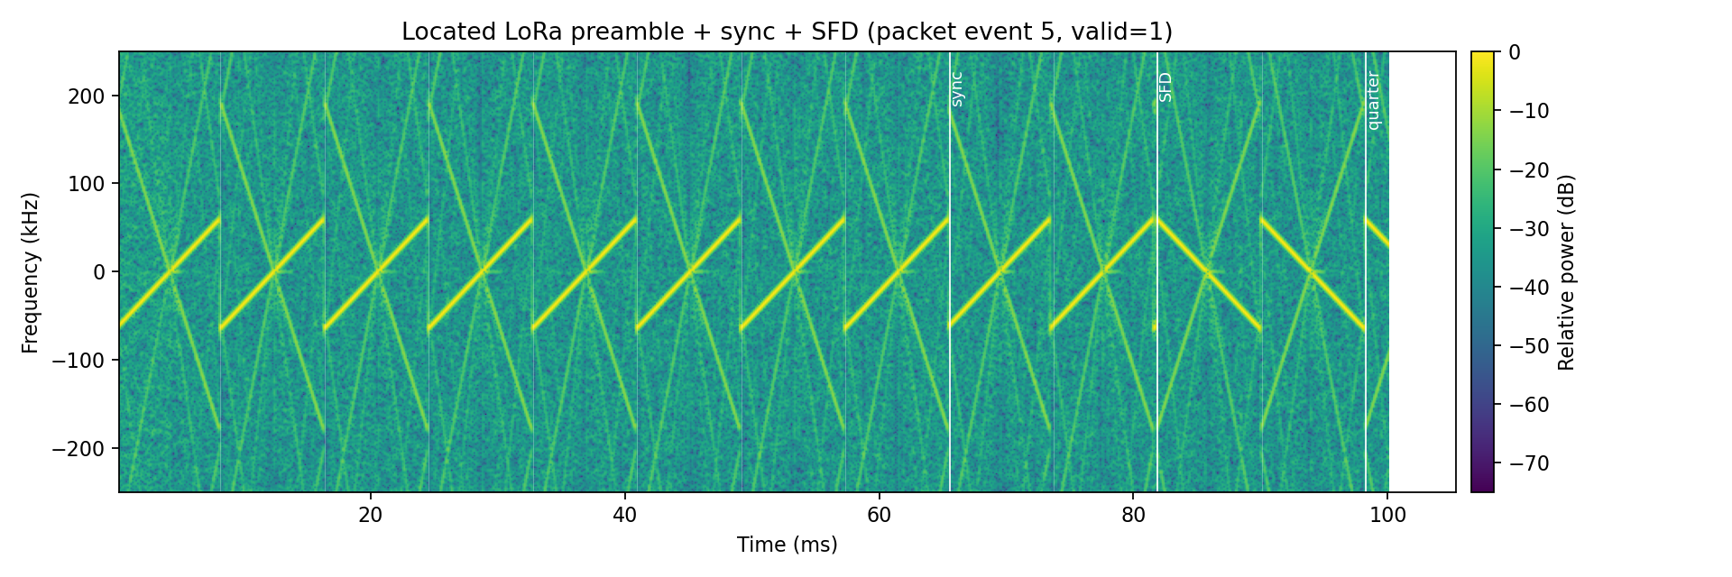
图 1：弱检测与粗帧定界中的 STFT / chirp 结构观察。
在弱检测之后，本周进一步加入了 frame_locator.py，在 coarse event 附近搜索 preamble 起点，并利用 sync word 与 SFD 进行粗帧定界。这样检测链路从“前导码候选”推进到了“完整 LoRa frame boundary candidate”。随后通过 grlora_frame_sync.py 复刻 gr-lora_sdr 风格的 CFO/STO/SFO 估计和同步验证。
需要特别注意的是，align_event_start 并不是严格意义上的 chirp boundary alignment。整数 chip 偏移时，前导码 upchirp dechirp 后仍然会集中到某个 FFT bin，只是 bin 会整体平移。因此这一步更适合描述为 preamble anchor refinement，而真正的整数 chip ambiguity 需要后续通过 preamble_ref_bin -> coarse_offset_chips 继续处理。

四、同步补偿与 header-first FFT demod
本周尝试过前导码 only 的相干优化初始状态估计，用 tau0_chip、beta_bin、zeta 等变量建模 STO/CFO/SFO。但实验发现，只看 upchirp 容易陷入 CFO 与 STO 在频域 bin 偏移上的耦合：不同的 beta/tau 组合可能都能把前导码峰拉回 bin0，却未必代表真实帧状态。因此最终放弃这一条作为主线，转向复刻 gr-lora_sdr 的同步估计逻辑。
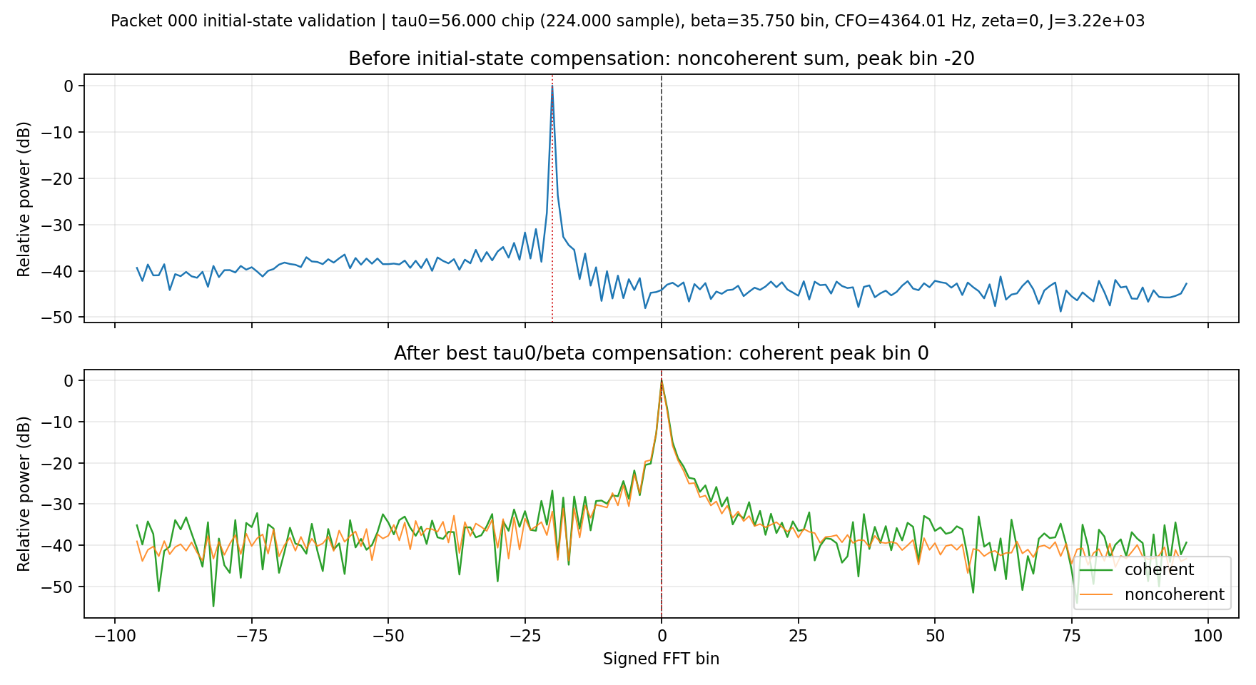
图 2：前导码相干叠加在补偿前后的谱峰对比，补偿后主峰集中到 bin0。
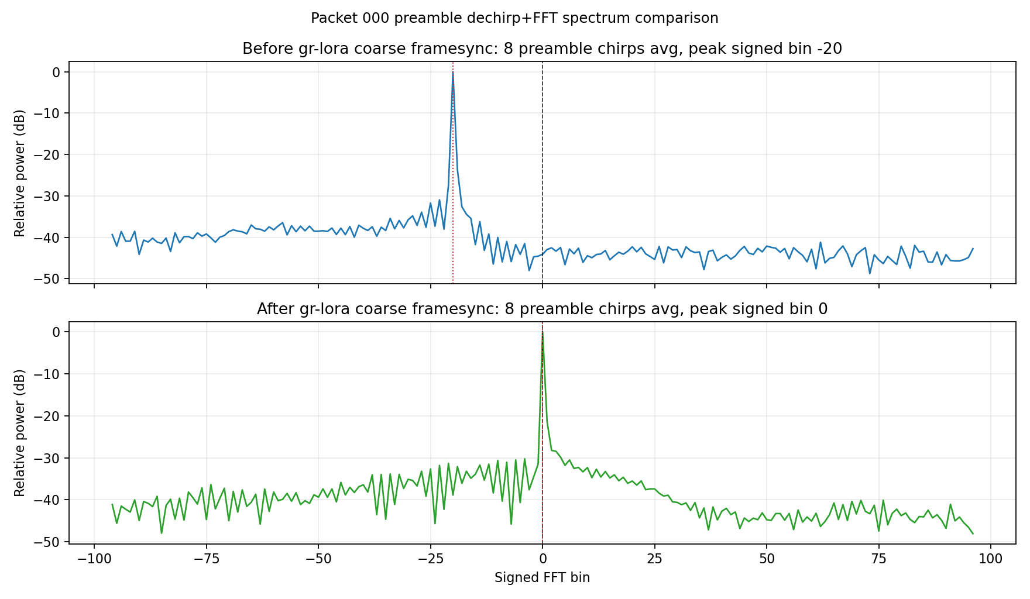
图 3：另一个 packet 的补偿前后谱峰对比，用于验证 gr-lora 风格同步补偿的稳定性。
在 framesync 之后，本周实现了 header-first FFT demod。对于 explicit header 模式，先从 grlora_fine_payload_start_sample 对应的 LoRa data region 起点开始解 8 个 PHY header symbol，再根据 header 中的 payload length、CR、CRC、LDRO 推导 payload symbol 数，继续导出 payload symbol 级 FFT peak。
在 0_0_0_10_14_16.bin 上，实验结果如下：
- framesync-valid 候选：11 个。
- header checksum 通过：11/11。
- 每个包解出：payload_len=33，CR=1，has_crc=1，LDRO=0。
- 每包导出：8 个 header symbol + 35 个 payload symbol，共 43 个 symbol peak。
- payload symbol 5..29 的 raw FFT bin 在 11 个有效帧内完全一致，变化集中在 0..4 和 30..34，符合 packetID 与 CRC 改变会影响部分 payload symbol 的直觉。
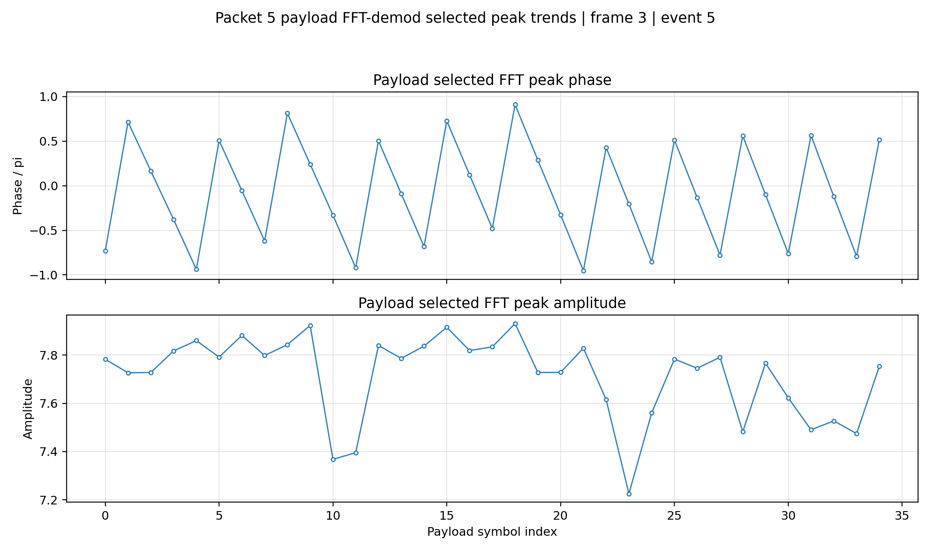
图 4：packet 5 的 payload selected FFT peak 相位与幅度趋势。

五、no-offset 与 corrected 对照
本周构造了 no-offset payload FFT feature exporter，用已有同步链确定 packet 位置，但在 payload FFT 特征提取时不做 CFO_int、CFO_frac、STO_frac、SFO 等 offsets compensation。这个对照实验用于观察“完全不做 offsets 补偿时”的 selected peak 幅度和相位变化。
最初观察到 no-offset 的绝对幅度比 corrected 大，后来确认这主要是 FFT 长度不同导致的。FFT peak 的绝对幅度本质上是相干求和，未归一化 FFT 的峰值幅度会随 FFT 长度增加而增大。因此，过采样 FFT 与 chip-rate FFT 的绝对 peak amplitude 不能直接比较。更公平的指标应该是：
- peak_energy_ratio = |Z[k_max]|^2 / sum(|Z|^2)
- peak_margin_db
- 归一化幅度
- bin rank
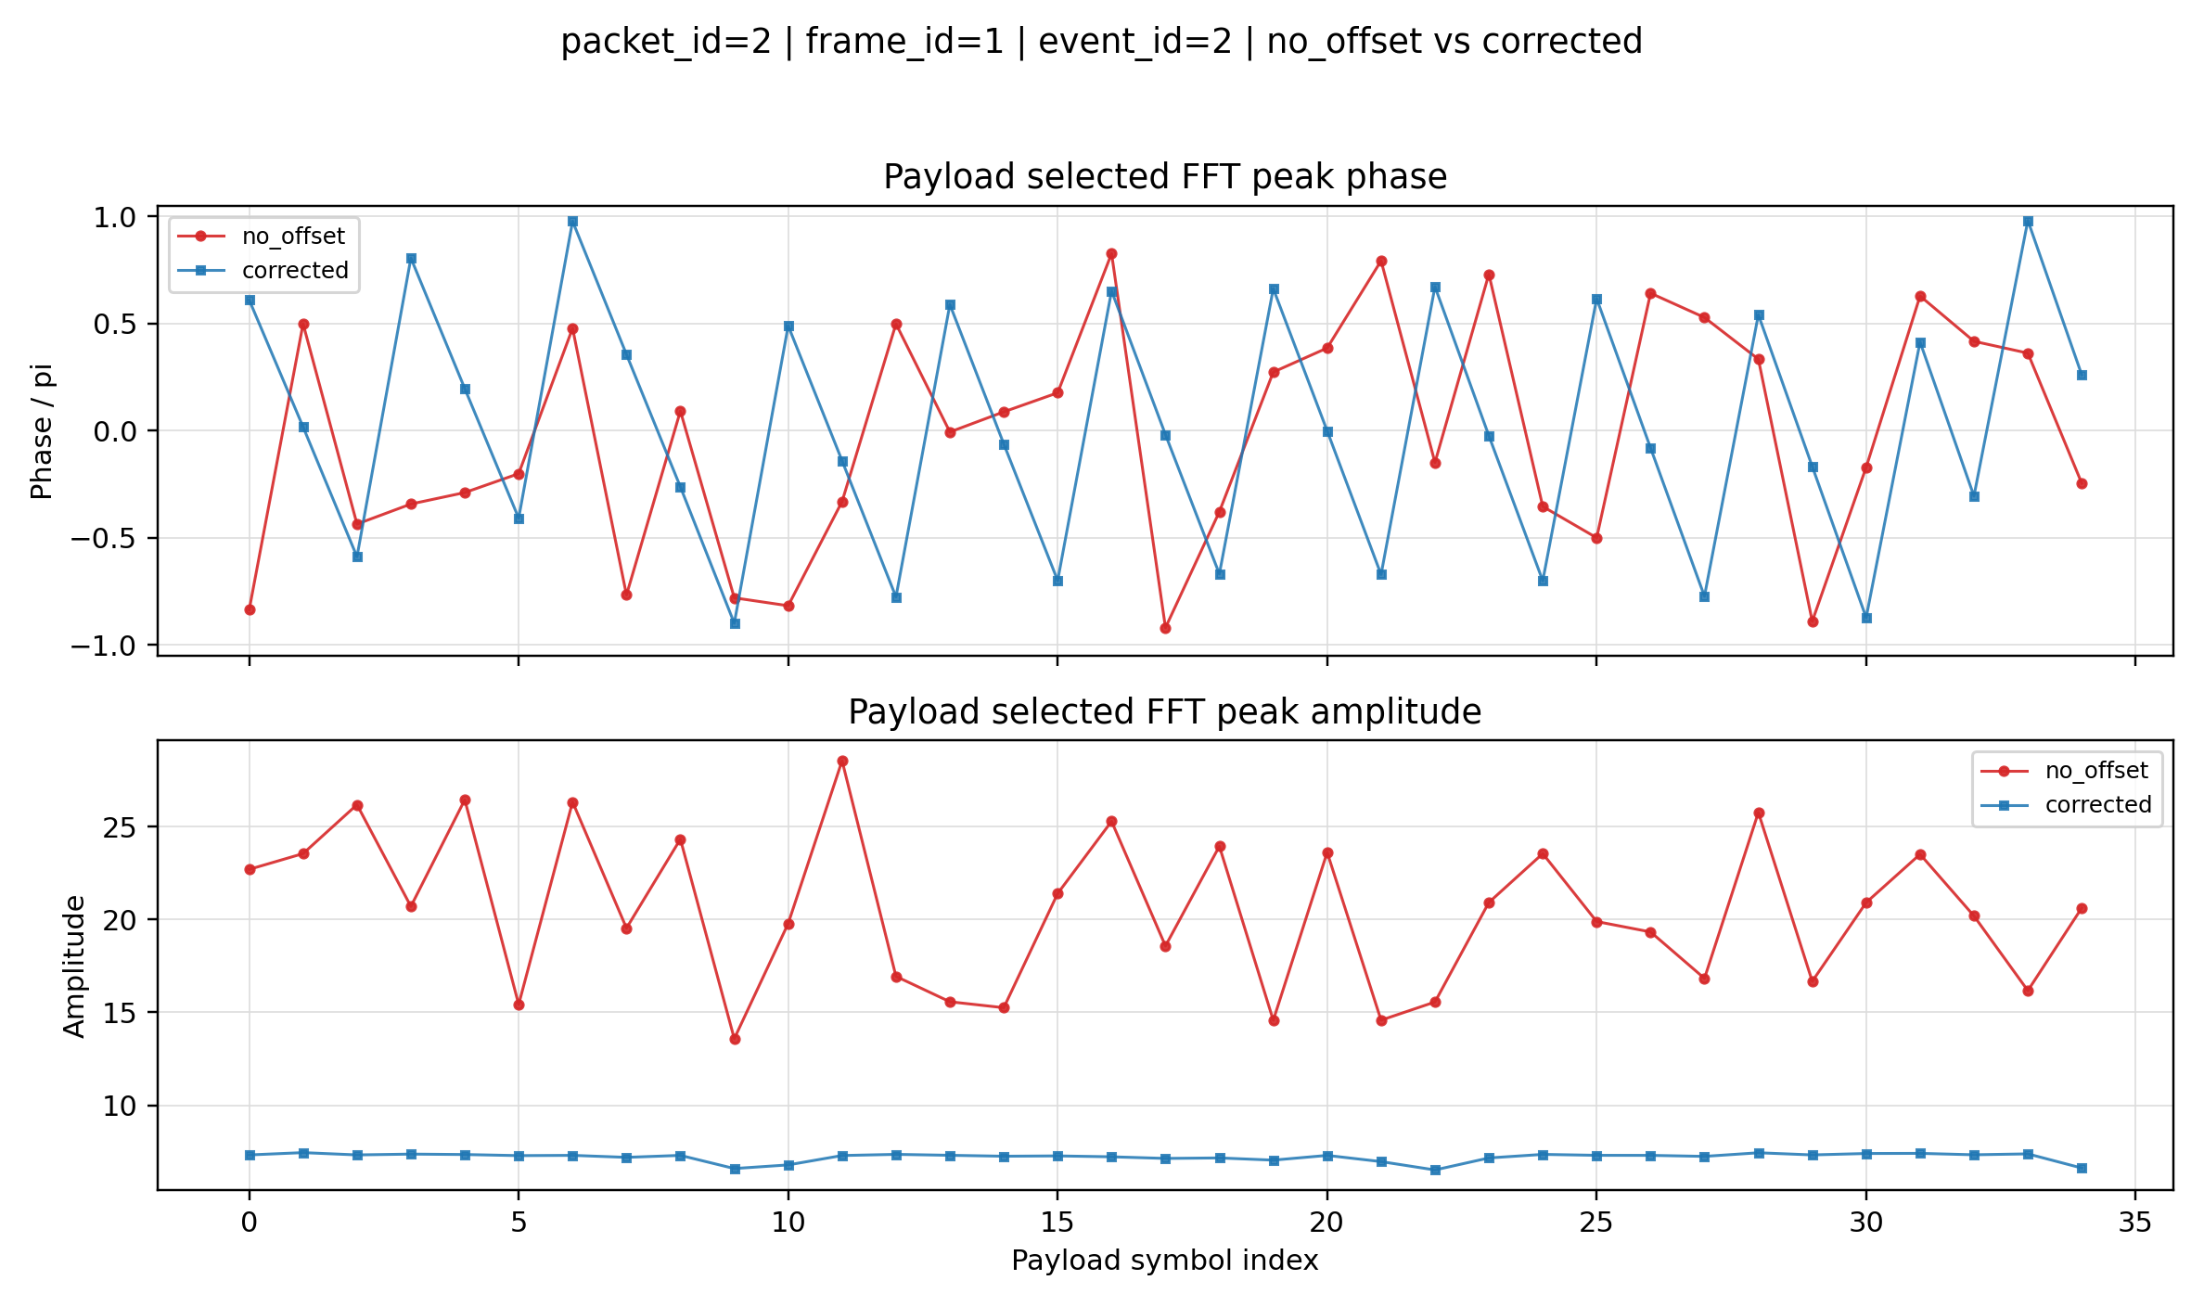
图 5：no-offset 与 corrected 的 payload peak phase/amplitude 对照。
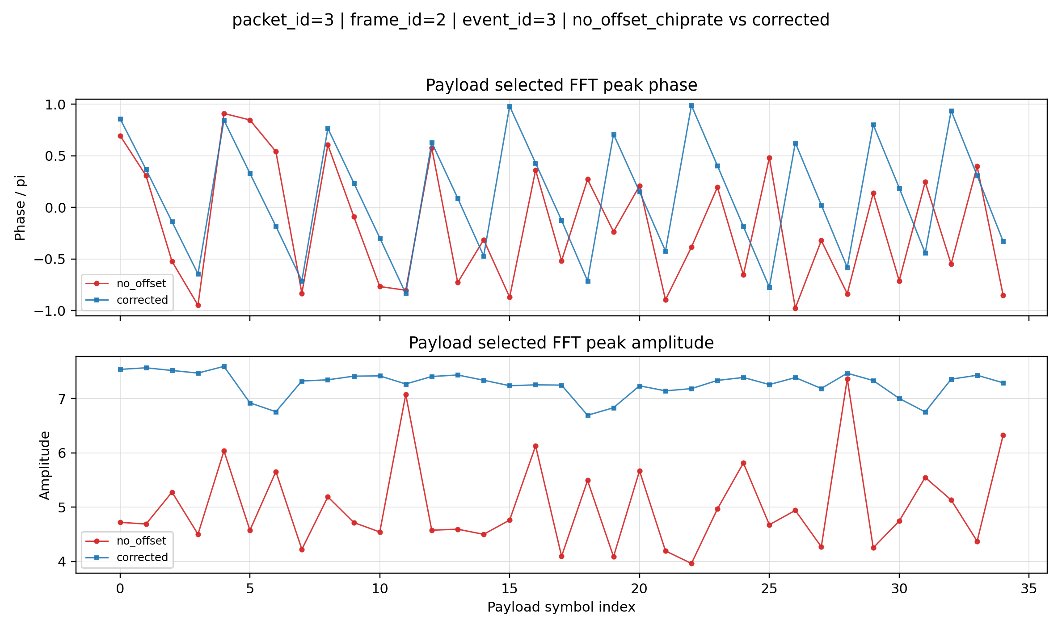
图 6：另一组 no-offset 与 corrected 对照，corrected 后幅度形态更稳定，但绝对幅度受 FFT 长度影响。
这一部分的核心结论是：corrected 的绝对幅度不一定更高，但 corrected 后能量更集中，peak energy ratio 和 peak margin 更能说明补偿是否有效。

六、corrected phase 四联图与相位现象
本周绘制了 corrected phase diagnostics 四联图，用来解释 corrected 后 selected peak phase 为什么仍然像锯齿。
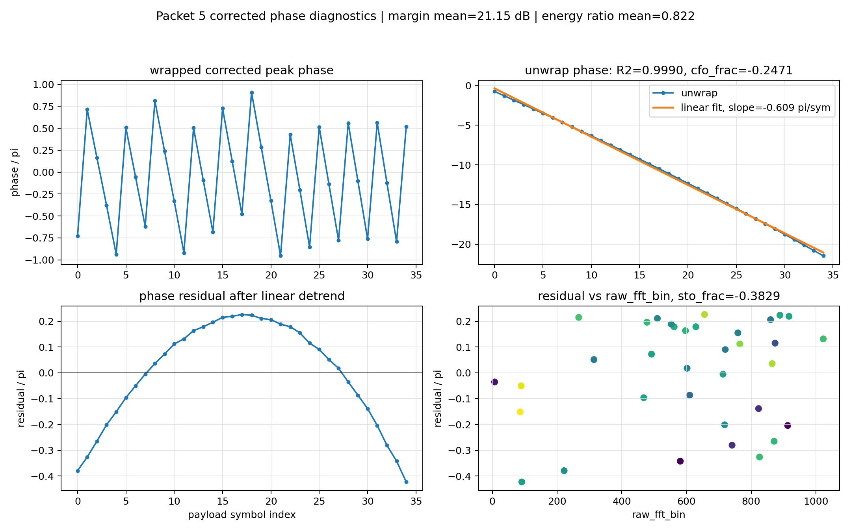
图 7：corrected phase diagnostics 四联图。
四联图含义如下：
- 左上：wrapped corrected peak phase。相位被限制在 [-pi, pi]，所以会出现锯齿。
- 右上：unwrap phase 与线性拟合。多数 packet 的 unwrap phase 几乎是一条直线，说明主要存在 residual/global CFO phase accumulation。
- 左下：去掉线性趋势后的 phase residual。它呈现平滑低阶弯曲，但不能直接归因于 SFO。
- 右下：residual vs raw_fft_bin。用于检查 residual 是否与 FFT bin 线性相关，从而判断 residual STO × bin 是否明显。
对 packet 005，unwrap phase 的线性拟合 R2 约为 0.999，说明锯齿主要不是 phase 随机，而是 wrapped phase 把线性相位漂移折叠了。CFO/STO/SFO 的补偿目标主要是让 FFT peak 聚起来，并不等价于把每个 payload symbol 的全局相位参考清零。

七、关于 SFO / STO / common phase drift 的判断
本周最重要的思考之一是：左下角的二次形 residual 到底是否来自 SFO。根据推导，SFO 相位误差中含 r 的项会影响 chirp 内部相位形状，从而影响 FFT 聚焦、energy ratio、peak margin 和频谱泄漏；而不含 r 的公共相位项会直接进入 selected peak phase。
但实验事实并不支持“左下角 residual 主要由 SFO 或 STO 主导”：
- 如果 residual STO 明显，phase residual 应该和 raw_fft_bin 有较强线性关系；但多数 packet 的 residual_bin_fit_r2 很低。
- 用 payload symbol index q 做回归，多数正常包的 residual 几乎可由 q^2 单独解释，例如 packet 1/2/5/9/13 的 q^2 R2 接近 0.994-0.999，而 raw bin R2 接近 0。
- 关掉 SFO cursor adjustment，仅按固定 symbol 长度重算 corrected FFT，selected bin 不变，q^2 R2 基本不变。
- corrected selected peak 的 peak_energy_ratio 仍在 0.78-0.88，peak_margin 约 19-21 dB，说明没有明显的 chirp 内部 SFO 失配。
因此，本周更合理的解释是：左下角 residual 是 corrected selected peak phase 中残留的 packet-level low-order common phase drift。它可能混合了 residual CFO drift、oscillator phase drift、硬件相位漂移或 time-varying channel phase，但不能单独称为 SFO 证据。

八、wrong-bin 对照实验
本周还提出并实现了 wrong-bin 对照实验，目的是验证：selected peak 的相位/幅度平滑特征是否只存在于正确 bin，还是错误 bin 上也会存在。
实验方法是在 corrected FFT demod 阶段重算完整 FFT 全谱，但不只取 selected bin，还人为取：
- off+1 / off-1 / off+16 等相对 selected bin 偏移的错误 bin；
- fix0000 / fix0256 / fix0512 / fix0768 等固定 raw FFT bin。
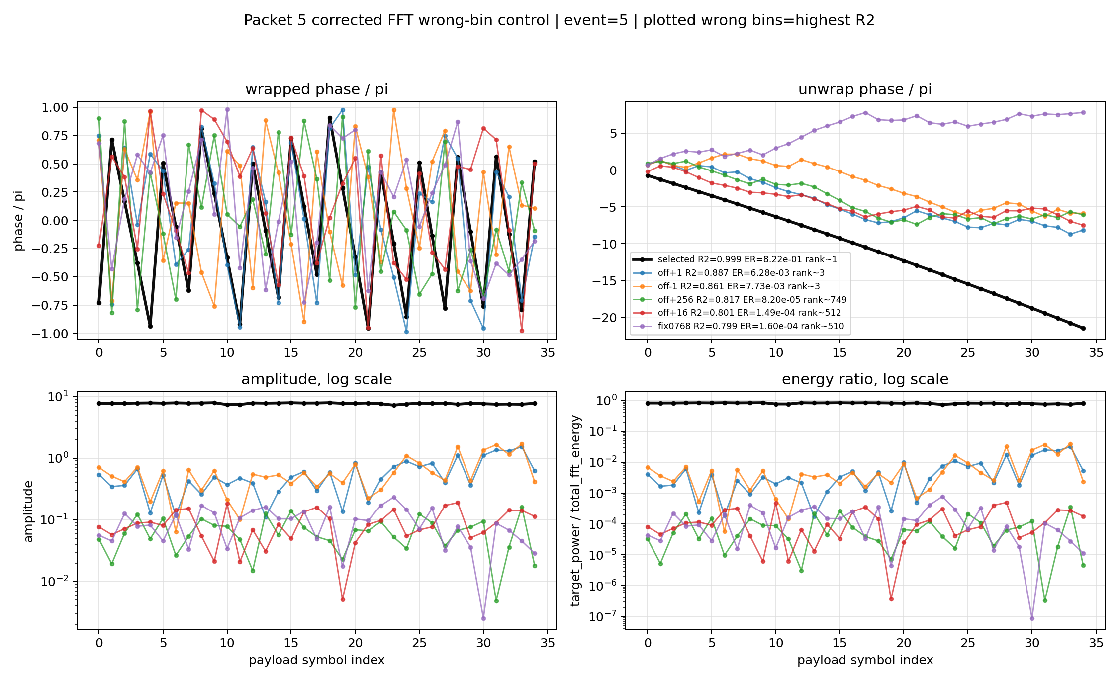
图 8：wrong-bin 对照实验，selected 与若干错误 bin 的 phase/amplitude/energy ratio 对比。
实验发现：
- wrong bin 的 unwrap phase 有时也能呈现较高 R2，说明 phase smoothness 本身可能包含整包共享的 hardware/global phase 成分。
- 但 wrong bin 的 amplitude、energy ratio 和 rank 显著差于 selected bin。
- 例如全量统计中，selected 的 energy_ratio mean 约为 0.820，而 wrong bin 的均值约为 0.002，median 约为 0.000227；wrong bin 平均幅度比 selected 低约 35.6 dB。
因此，phase smoothness 不能单独作为 FFT bin 判决依据。更合理的策略是：
主判据：FFT peak energy / rank / peak margin / energy ratio
辅助判据：phase smoothness / phase residual consistency

九、本周阶段性结论
本周可以形成以下阶段性判断：
- 弱检测链路已经具备高召回能力，但它只负责生成候选，不能替代 sync word、SFD、framesync 和 header checksum。
- frame_valid 与 grlora_framesync_valid 的语义不同：前者是粗帧定界有效，后者是 gr-lora 风格同步验证有效。
- sync word 判断不应强制两个 symbol 都绝对落在 expected bin，而应允许两个 sync word 共享一个 residual offset；grlora_netid_valid 的共同 offset 逻辑更合理。
- corrected FFT demod 后的 selected peak phase 锯齿主要来自 wrapped phase 对线性相位漂移的折叠；unwrap 后才适合分析。
- no-offset 与 corrected 的绝对幅度不能直接比较，必须使用 normalized amplitude、energy ratio、peak margin、rank 等指标。
- wrong bin 也可能携带一部分 global phase trend，因此 phase smoothness 不是充分判据。
- 左下角二次 residual 更像 packet-level common phase drift，而不是 SFO/STO bin-dependent phase error。

十、后续工作计划
下一阶段建议围绕三条线继续推进：
- 继续完善 payload FFT peak 判决特征，将 energy ratio、peak margin、rank、phase smoothness、residual consistency 组合成稳定的候选评分。
- 对更低信噪比数据重复 wrong-bin 对照实验，验证 energy/rank 判据在弱包场景下是否仍然足够稳。
- 进一步研究 residual/common phase drift 的来源，区分 residual CFO drift、硬件 oscillator phase drift、time-varying channel phase，以及 SFO/STO 的弱耦合项。
整体来看，本周已经把弱包解码原型从“检测候选”推进到了“同步后 symbol 级特征建模”的阶段。最重要的收获不是某一张图，而是逐步明确了哪些特征可以作为主判据，哪些只能作为辅助诊断信号。

